TRƯỜNG THPT – TỔ TOÁN  Ngày soạn: ……/……/……… | Họ và tên giáo viên: ………………………………  Lớp dạy: …………… Ngày dạy: ……/……/………
KẾ HOẠCH BÀI DẠY MÔN TOÁN LỚP 11

Chương V. Giới hạn. Hàm số liên tục
Thời gian thực hiện: (Số tiết 2: T45, T46)
I. MỤC TIÊU
1. Về kiến thức
- Nhận dạng được hàm số liên tục tại một điểm, hoặc trên một khoảng, trên một đoạn.
- Nhận dạng được tính liên tục của tổng, hiệu, tích, thương của hai hàm số liên tục; nhận biết tính liên tục của một số hàm sơ cấp cơ bản trên tập xác định của chúng.
- Vận dụng tính chất của hàm số liên tục chứng minh phương trình có nghiệm; giải quyết một số bài toán thực tiễn (vận tốc, cước taxi).
2. Về năng lực
a) Năng lực chung
- Tự chủ và tự học: tự nhận xét đồ thị liền nét, ngắt quãng.
- Giao tiếp và hợp tác: thảo luận nhóm lập hàm cước taxi.
- Giải quyết vấn đề và sáng tạo: vận dụng định lí giá trị trung gian vào tình huống chuyển động.
b) Năng lực đặc thù môn Toán
- Tư duy và lập luận toán học: lập luận xét tính liên tục tại điểm nối của hàm nhiều công thức.
- Mô hình hóa toán học: lập hàm số cước taxi, tiền thu mua theo bậc.
- Giải quyết vấn đề toán học: tìm tham số để hàm số liên tục; chứng minh phương trình có nghiệm.
- Sử dụng công cụ, phương tiện học toán: GeoGebra vẽ đồ thị, máy tính cầm tay.
c) Năng lực số (Thông tư 02/2025/TT-BGDĐT, mức NC1 – THPT) và năng lực AI (Khung giáo dục AI – Quyết định 2422/QĐ-BGDĐT: NLa, NLb, NLc, NLd)
- 3.1.NC1a – Phát triển nội dung số: vẽ đồ thị hàm cước taxi bằng GeoGebra để nhận xét tính liên tục (HĐ4).
- NLa, NLc – Năng lực AI: nhận biết giới hạn của AI; kiểm chứng, đối chiếu kết quả AI: phát hiện lỗi lời giải AI (chỉ xét một giới hạn một bên, kết luận sai về nghiệm khi $f(a)f(b)>0$) (HĐ3).
- NLb – Năng lực AI: đạo đức AI, trung thực học thuật: ghi Nhật ký sử dụng AI.
- 5.2.NC1b; 2.5.NC1a – Củng cố, luyện tập bài học trên môi trường số; an toàn, trung thực khi làm bài trực tuyến: Sử dụng hệ thống luyện tập trực tuyến do giáo viên/tổ chuyên môn tổ chức để củng cố nội dung bài học, nhận phản hồi và tự đánh giá kết quả; thực hiện đúng quy tắc an toàn, bảo mật và trung thực trong môi trường số. (Củng cố – bài luyện tập trên hệ thống Taode_thi_online.)
3. Về phẩm chất
- Chăm chỉ: tính toán cẩn thận.
- Trung thực: minh bạch khi tính tiền, cước phí.
II. THIẾT BỊ DẠY HỌC VÀ HỌC LIỆU
1. Thiết bị, học liệu truyền thống
- Giáo viên: SGK Toán 11 tập một (tr.119 – 122), kế hoạch bài dạy; máy tính, màn chiếu; tệp GeoGebra đồ thị H.5.7, H.5.8; Phiếu học tập; mã QR bài củng cố.
- Học sinh: SGK, vở, máy tính cầm tay; ôn Bài 16; điện thoại (GeoGebra, bài củng cố).
2. Công cụ số và AI hỗ trợ dạy học
Công cụ | Dùng ở hoạt động | Dùng để làm gì | Vai trò của GV
GeoGebra | HĐ2, HĐ4 | Vẽ đồ thị, quan sát tính liền nét; minh hoạ định lí giá trị trung gian | Yêu cầu HS dự đoán trước
Chatbot AI – GV dùng khi chuẩn bị; HS theo nhóm | HĐ3 | Đối chiếu lời giải "của AI" có lỗi | Thẩm định; yêu cầu ghi Nhật ký sử dụng AI
Google Classroom/Padlet; video học liệu (Phụ lục) | HĐ4 | Nộp sản phẩm | Nhận xét
Bài trắc nghiệm củng cố online (trên trang Taode_thi_online của GV; HS không cần tài khoản): https://trangtu66.github.io/Taode_thi_online/cc_bai17_t11.html – GV chiếu mã QR, theo dõi kết quả, xếp hạng trên trang quản lý (Khối 11).
Câu lệnh mẫu cho HS khi dùng chatbot AI: "Em đang học Bài Hàm số liên tục (Toán 11). Hãy chỉ ra bước sai trong lời giải sau (nếu có), không giải lại toàn bộ: …" (HĐ3).
III. TIẾN TRÌNH DẠY HỌC
Phân bố thời gian
Tiết (PPCT) | Hoạt động, nội dung | Thời gian (phút)
Tiết 1 (T45) | HĐ1. Mở đầu: xe chạy 180 km trong 3 giờ | 4
 | HĐ2.1. Hàm số liên tục tại một điểm (HĐ1, Ví dụ 1, 2, Luyện tập 1) | 20
 | HĐ2.2. Hàm số liên tục trên một khoảng (HĐ2, Ví dụ 3, 4, Luyện tập 2) | 21
Tiết 2 (T46) | HĐ2.3. Một số tính chất cơ bản (HĐ3, Ví dụ 5, 6, Vận dụng) | 18
 | HĐ3. Luyện tập (Bài tập 5.14 – 5.16; Trạm kiểm chứng AI) | 13
 | HĐ4. Vận dụng (Bài 5.17 – cước taxi) | 7
 | Củng cố: sơ đồ tư duy, trắc nghiệm online, chuẩn bị bài sau | 7
Tổng | 2 tiết | 90
TIẾT 1 (T45)
1. Hoạt động 1: Mở đầu (4 phút)
a) Mục tiêu: Gợi vấn đề về sự "liền mạch" của đại lượng biến thiên.
b) Nội dung:
SGK tr.119. Một người lái xe từ địa điểm $A$ đến địa điểm $B$ trong thời gian 3 giờ. Biết quãng đường từ $A$ đến $B$ dài 180 km. Chứng tỏ rằng có ít nhất một thời điểm trên hành trình, xe chạy với vận tốc 60 km/h.
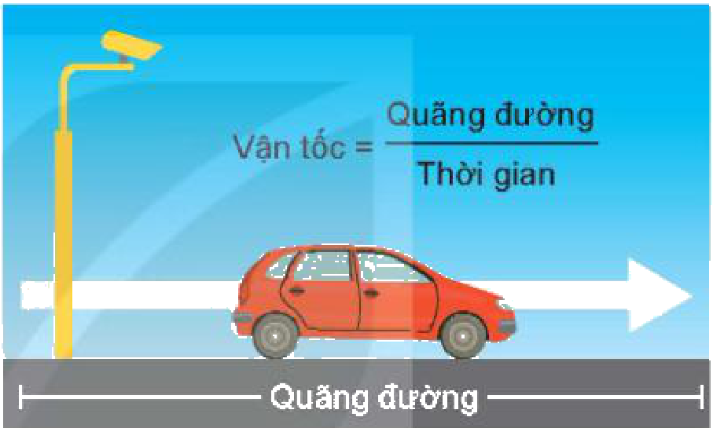
c) Sản phẩm: Dự đoán: vận tốc trung bình 60 km/h nên có lúc xe chạy đúng 60 km/h – cần công cụ để chứng minh (Vận dụng, Tiết 2).
d) Tổ chức thực hiện:
- Giao nhiệm vụ: GV nêu tình huống.
- Thực hiện nhiệm vụ: HS thảo luận: vận tốc có thể "nhảy" từ 50 lên 70 km/h mà không qua 60 không?
- Báo cáo, thảo luận: HS nêu ý kiến.
- Kết luận, nhận định: GV dẫn vào bài.
2. Hoạt động 2: Hình thành kiến thức mới (59 phút)
2.1. Hàm số liên tục tại một điểm (20 phút)
a) Mục tiêu: HS hiểu định nghĩa liên tục, gián đoạn tại một điểm.
b) Nội dung:
HĐ1 (SGK tr.119). Cho hàm số $f(x)=\frac{x^{2}−1}{x−1}$ nếu $x≠1$; $f(x)=2$ nếu $x=1$. Tính giới hạn $\lim_{x→1}f(x)$ và so sánh giá trị này với $f(1)$.
Cho hàm số $y=f(x)$ xác định trên khoảng $\left(a;b\right)$ chứa điểm $x_{0}$. Hàm số $f(x)$ được gọi là liên tục tại điểm $x_{0}$ nếu $\lim_{x→x_{0}}f(x)=f(x_{0})$. Hàm số $f(x)$ không liên tục tại $x_{0}$ được gọi là gián đoạn tại điểm đó.
Ví dụ 1. Xét tính liên tục của hàm số $f(x)=\frac{x+1}{x−1}$ tại điểm $x_{0}=2$. Giải. Hàm số $f(x)$ xác định trên $ℝ⧵\{1\}$, do đó $x_{0}=2$ thuộc tập xác định. Ta có $\lim_{x→2}\frac{x+1}{x−1}=3=f(2)$. Vậy hàm số liên tục tại $x_{0}=2$.
Ví dụ 2 (SGK tr.120). Xét tính liên tục của hàm dấu $s(x)=1$ nếu $x>0$; $0$ nếu $x=0$; $−1$ nếu $x<0$ tại điểm $x_{0}=0$. Giải. $\lim_{x→0^{+}}s(x)=1$, $\lim_{x→0^{−}}s(x)=−1$. Do đó không tồn tại giới hạn $\lim_{x→0}s(x)$. Vậy hàm số này gián đoạn tại 0. (Hàm số $f(x)$ liên tục tại $x_{0}$ khi và chỉ khi $\lim_{x→x_{0}^{+}}f(x)=\lim_{x→x_{0}^{−}}f(x)=f(x_{0})$.)
Luyện tập 1. Xét tính liên tục của hàm số $f(x)=−x$ nếu $x<0$; $0$ nếu $x=0$; $x^{2}$ nếu $x>0$ tại điểm $x_{0}=0$.
c) Sản phẩm:
HĐ1: $\lim_{x→1}(x+1)=2=f(1)$.
Luyện tập 1: $\lim_{x→0^{−}}(−x)=0$, $\lim_{x→0^{+}}x^{2}=0$, $f(0)=0$: liên tục tại 0.
d) Tổ chức thực hiện:
- Giao nhiệm vụ: GV nêu HĐ1.
- Thực hiện nhiệm vụ: HS làm HĐ1, Ví dụ 1, 2, Luyện tập 1.
- Báo cáo, thảo luận: HS trình bày.
- Kết luận, nhận định: GV chốt ba điều kiện: xác định tại $x_{0}$, có giới hạn, giới hạn bằng $f(x_{0})$.
2.2. Hàm số liên tục trên một khoảng (21 phút)
a) Mục tiêu: HS hiểu liên tục trên khoảng, đoạn; tính liên tục của hàm sơ cấp (3.1.NC1a).
b) Nội dung:
HĐ2 (SGK tr.120). Cho hai hàm số $f(x)=2x$ nếu $0≤x≤\frac{1}{2}$, $f(x)=1$ nếu $\frac{1}{2}<x≤1$ và $g(x)=x$ nếu $0≤x≤\frac{1}{2}$, $g(x)=1$ nếu $\frac{1}{2}<x≤1$, với đồ thị tương ứng như Hình 5.7. Xét tính liên tục của các hàm số $f(x)$ và $g(x)$ tại điểm $x=\frac{1}{2}$ và nhận xét về sự khác nhau giữa hai đồ thị.
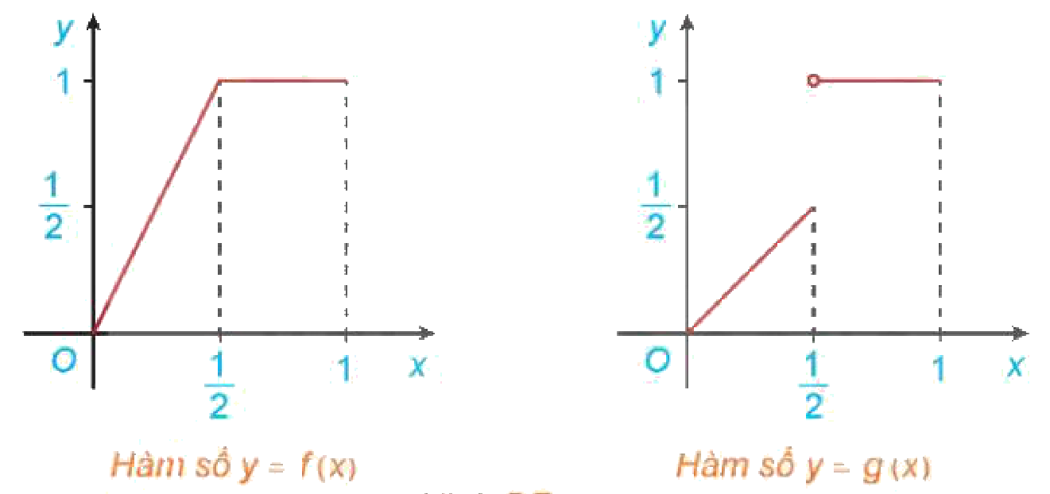
Hàm số $y=f(x)$ được gọi là liên tục trên khoảng $\left(a;b\right)$ nếu nó liên tục tại mọi điểm thuộc khoảng này.
Hàm số $y=f(x)$ được gọi là liên tục trên đoạn $\left[a;b\right]$ nếu nó liên tục trên khoảng $\left(a;b\right)$ và $\lim_{x→a^{+}}f(x)=f(a)$, $\lim_{x→b^{−}}f(x)=f(b)$.
Các khái niệm hàm số liên tục trên nửa khoảng như $(a;b]$, $[a;+∞)$,… được định nghĩa theo cách tương tự. Có thể thấy đồ thị của hàm số liên tục trên một khoảng là một đường liền trên khoảng đó.
Ví dụ 3 (SGK tr.121). Xét tính liên tục của hàm số $f(x)=x−1$ nếu $x∈(0;1)$; $f(x)=0$ nếu $x=1$ trên nửa khoảng $(0;1]$. Giải. Với $x_{0}∈(0;1)$ bất kì, $\lim_{x→x_{0}}(x−1)=x_{0}−1=f(x_{0})$. Vậy $f$ liên tục trên $\left(0;1\right)$. Hơn nữa $\lim_{x→1^{−}}f(x)=0=f(1)$ nên $f$ liên tục trên nửa khoảng $(0;1]$.
- Hàm số đa thức và các hàm số $y=sinx$, $y=cosx$ liên tục trên $ℝ$.
- Các hàm số $y=tanx$, $y=cotx$, $y=\sqrt{x}$ và hàm phân thức hữu tỉ (thương của hai đa thức) liên tục trên tập xác định của chúng.
Ví dụ 4. Cho hàm số $f(x)=\frac{x+1}{x−1}$. Tìm các khoảng trên đó hàm số $f(x)$ liên tục. Giải. Tập xác định là $\left(−∞;1)∪(1;+∞\right)$. Vậy hàm số liên tục trên các khoảng $\left(−∞;1\right)$ và $\left(1;+∞\right)$.
Luyện tập 2. Tìm các khoảng trên đó hàm số $f(x)=\frac{x^{2}+1}{x+2}$ liên tục.
c) Sản phẩm:
HĐ2: $f$ liên tục tại $\frac{1}{2}$ (hai giới hạn một bên bằng $1=f\left(\frac{1}{2}\right)$); $g$ gián đoạn tại $\frac{1}{2}$ (trái $\frac{1}{2}$, phải $1$). Đồ thị $f$ liền nét, đồ thị $g$ bị đứt tại $x=\frac{1}{2}$.
Luyện tập 2: $\left(−∞;−2\right)$ và $\left(−2;+∞\right)$.
d) Tổ chức thực hiện:
- Giao nhiệm vụ: GV chiếu Hình 5.7 trên GeoGebra.
- Thực hiện nhiệm vụ: HS làm HĐ2, Ví dụ 3, 4, Luyện tập 2.
- Báo cáo, thảo luận: HS trình bày.
- Kết luận, nhận định: GV chốt; đồ thị liền nét – trực quan của liên tục.
Video tham khảo: Môn Toán – Lớp 11 – Hàm số liên tục (Tiết 1) – kênh HTV – Đài Hà Nội – https://www.youtube.com/watch?v=tIn-5kUnTaM (HĐ2.1 – 2.2, chiếu trích đoạn hoặc HS xem ở nhà).
TIẾT 2 (T46)
2.3. Một số tính chất cơ bản (18 phút)
a) Mục tiêu: HS vận dụng tính liên tục của tổng, hiệu, tích, thương; định lí về nghiệm.
b) Nội dung:
HĐ3 (SGK tr.121). Cho hai hàm số $f(x)=x^{2}$ và $g(x)=−x+1$. a) Xét tính liên tục của hai hàm số trên tại điểm $x=1$. b) Tính $L=\lim_{x→1}[f(x)+g(x)]$ và so sánh $L$ với $f(1)+g(1)$.
Giả sử hai hàm số $y=f(x)$ và $y=g(x)$ liên tục tại điểm $x_{0}$. Khi đó: a) Các hàm số $y=f(x)+g(x)$, $y=f(x)−g(x)$ và $y=f(x)g(x)$ liên tục tại $x_{0}$; b) Hàm số $y=\frac{f(x)}{g(x)}$ liên tục tại $x_{0}$ nếu $g(x_{0})≠0$.
Ví dụ 5. Xét tính liên tục của hàm số $f(x)=\frac{sinx}{x−1}$. Giải. Hàm số xác định trên các khoảng $\left(−∞;1\right)$ và $\left(1;+∞\right)$. Trên các khoảng này, tử thức (hàm lượng giác) và mẫu thức (hàm đa thức) là các hàm số liên tục. Do đó hàm số $f(x)$ liên tục trên $ℝ⧵\{1\}$.
Nhận xét (SGK tr.122). Nếu hàm số $y=f(x)$ liên tục trên đoạn $\left[a;b\right]$ và $f(a)f(b)<0$ thì tồn tại ít nhất một điểm $c∈(a;b)$ sao cho $f(c)=0$.
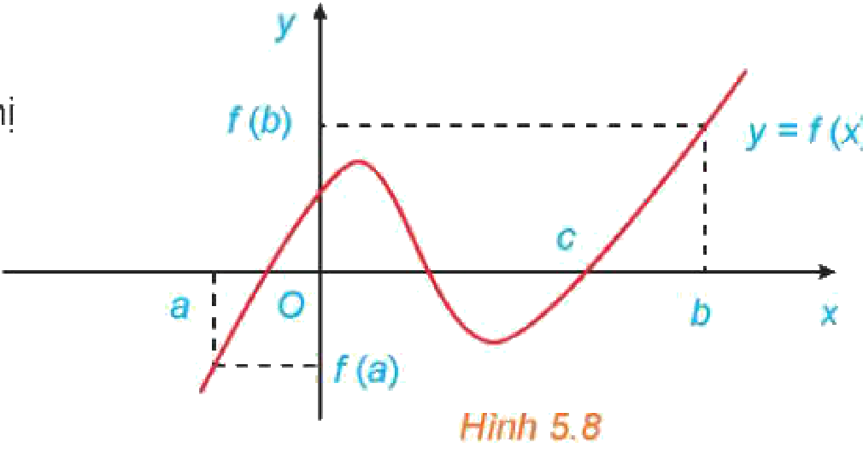
Ví dụ 6. Chứng minh rằng phương trình $x^{5}+x^{3}−10=0$ có ít nhất một nghiệm. Giải. Xét hàm số $f(x)=x^{5}+x^{3}−10$. Ta có $f(0)=−10<0$, $f(2)=30>0$ và vì $f(x)$ là hàm đa thức nên nó liên tục trên $\left[0;2\right]$. Khi đó, phương trình $f(x)=0$ có ít nhất một nghiệm trong khoảng $\left(0;2\right)$.
Vận dụng. Giải bài toán ở tình huống mở đầu.
c) Sản phẩm:
HĐ3: a) cả hai liên tục tại 1 (hàm đa thức); b) $L=1+0=1=f(1)+g(1)$.
Vận dụng: vận tốc $v(t)$ biến thiên liên tục; nếu luôn $v(t)<60$ thì quãng đường $<180$ km, nếu luôn $v(t)>60$ thì quãng đường $>180$ km; do đó $v(t)−60$ nhận cả giá trị không âm và không dương, theo nhận xét tồn tại thời điểm $v=60$ km/h.
d) Tổ chức thực hiện:
- Giao nhiệm vụ: HS làm HĐ3.
- Thực hiện nhiệm vụ: HS đọc tính chất, làm Ví dụ 5, 6; nhóm thảo luận Vận dụng; GV minh hoạ Hình 5.8 trên GeoGebra.
- Báo cáo, thảo luận: Nhóm trình bày Vận dụng.
- Kết luận, nhận định: GV chốt; điều kiện liên tục trên đoạn là bắt buộc.
Video tham khảo: Môn Toán – Lớp 11 – Hàm số liên tục (Tiết 2) – kênh HTV – Đài Hà Nội – https://www.youtube.com/watch?v=5p3Q-kLXjFM (HĐ2.3, HS xem ở nhà).
3. Hoạt động 3: Luyện tập (13 phút)
a) Mục tiêu: HS xét tính liên tục, tìm tham số; phát hiện lỗi lời giải AI (NLa, NLc).
b) Nội dung:
Bài tập 5.14 – 5.16 (SGK tr.122; Phụ lục); Phiếu học tập số 3 – Trạm kiểm chứng AI.
c) Sản phẩm:
Đáp án ở Phụ lục.
d) Tổ chức thực hiện:
- Giao nhiệm vụ: Mức 1 – 2: 5.14, 5.15; Mức 3: 5.16.
- Thực hiện nhiệm vụ: HS làm cá nhân.
- Báo cáo, thảo luận: HS trình bày 5.15b, 5.16.
- Kết luận, nhận định: GV chốt.
4. Hoạt động 4: Vận dụng (7 phút; hoàn thiện ở nhà)
a) Mục tiêu: HS lập hàm cước taxi và xét tính liên tục (3.1.NC1a); dùng AI có trách nhiệm (NLb).
b) Nội dung:
5.17 (SGK tr.122). Một bảng giá cước taxi được cho như sau: giá mở cửa (0,5 km đầu) 10 000 đồng; giá cước các km tiếp theo đến 30 km: 13 500 đồng; giá cước từ km thứ 31: 11 000 đồng. a) Viết công thức hàm số mô tả số tiền khách phải trả theo quãng đường di chuyển. b) Xét tính liên tục của hàm số ở câu a.
Nhiệm vụ cá nhân: vẽ đồ thị hàm cước taxi bằng GeoGebra; so sánh với một hãng xe khác ở địa phương (tìm bảng giá, ghi nguồn); nộp ảnh đồ thị và nhận xét.
c) Sản phẩm: 5.17: a) $T(x)=10 000$ nếu $0<x≤0,5$; $T(x)=10 000+13 500(x−0,5)$ nếu $0,5<x≤30$; $T(x)=408 250+11 000(x−30)$ nếu $x>30$ (đồng, $x$ tính bằng km). b) Các giới hạn một bên tại $x=0,5$ và $x=30$ bằng giá trị hàm số nên $T$ liên tục trên $\left(0;+∞\right)$.
d) Tổ chức thực hiện:
- Giao nhiệm vụ: GV chiếu bảng giá.
- Thực hiện nhiệm vụ: Nhóm đôi lập hàm.
- Báo cáo, thảo luận: 1 HS trình bày.
- Kết luận, nhận định: GV chốt; giao nhiệm vụ cá nhân.
5. Củng cố bài học (7 phút, cuối Tiết 2)
a) Mục tiêu: HS hệ thống lại kiến thức của bài bằng sơ đồ tư duy; tự đánh giá mức độ đạt yêu cầu cần đạt qua câu hỏi trắc nghiệm; biết bài học của tiết sau. Sử dụng hệ thống luyện tập trực tuyến do giáo viên/tổ chuyên môn tổ chức để củng cố nội dung bài học, nhận phản hồi và tự đánh giá kết quả; thực hiện đúng quy tắc an toàn, bảo mật và trung thực trong môi trường số (5.2.NC1b; 2.5.NC1a).
b) Nội dung: (1) Sơ đồ tư duy của bài học; (2) 6 câu trắc nghiệm nhiều phương án lựa chọn và 1 câu trắc nghiệm đúng sai; (3) Chuẩn bị cho tiết học sau (dưới đây).
c) Sản phẩm: Nội dung các nhánh sơ đồ tư duy do HS nêu; câu trả lời trắc nghiệm của HS (đáp án và lời giải chi tiết ở dưới); HS ghi tên bài học tiết sau vào vở.
d) Tổ chức thực hiện:
- Sơ đồ tư duy (2 phút): GV chiếu sơ đồ tư duy chỉ có tên 4 nhánh, yêu cầu HS nêu nội dung từng nhánh; GV lần lượt hiện nội dung đầy đủ để HS đối chiếu, chụp hoặc chép vào vở.
- Giao nhiệm vụ trắc nghiệm (7 phút): GV chiếu mã QR; HS quét mã, nhập họ tên, lớp và làm 7 câu trong 7 phút rồi nộp bài (HS không có điện thoại: GV chiếu từng câu, HS giơ thẻ A, B, C, D và Đúng/Sai). Thứ tự câu và phương án được đảo ngẫu nhiên cho từng HS nên khi chữa bài, GV và HS gọi theo nội dung, không gọi theo chữ cái.
- Thực hiện, báo cáo: HS làm bài độc lập. GV xem nhanh bảng xếp hạng; với câu có tỉ lệ sai cao, mời 1 HS chọn đúng giải thích cách làm.
- Kết luận, nhận định: GV nhận xét kết quả; HS chưa đạt làm lại các câu sai ở nhà theo lời giải chi tiết.
- Chuẩn bị bài sau (1 phút): GV thông báo tên bài học tiết sau; HS ghi vào vở.
(1) Sơ đồ tư duy bài học
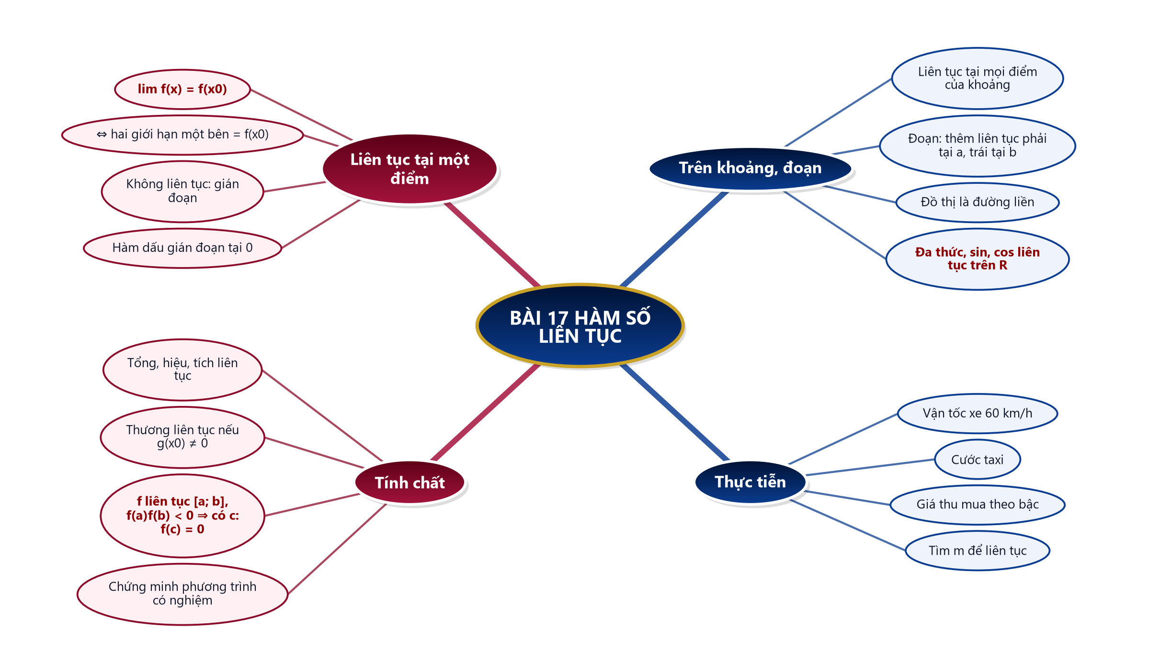
(2) Câu hỏi trắc nghiệm
 | BÀI TRẮC NGHIỆM CỦNG CỐ ONLINE – BÀI 17. HÀM SỐ LIÊN TỤC  Đường link: https://trangtu66.github.io/Taode_thi_online/cc_bai17_t11.html  HS quét mã QR bằng điện thoại (camera hoặc Zalo) hoặc mở đường link, nhập họ tên, lớp rồi làm 7 câu dưới đây. Nộp bài xong, hệ thống chấm điểm theo thang 10 và hiện lời giải chi tiết từng câu.
Phần I. Câu trắc nghiệm nhiều phương án lựa chọn
Câu 1 (Nhận biết). Hàm số $y=f(x)$ liên tục tại điểm $x_{0}$ thuộc khoảng xác định nếu
A. $f(x_{0})=0$ | B. $\lim_{x→x_{0}}f(x)=f(x_{0})$
C. $\lim_{x→x_{0}}f(x)=0$ | D. $f$ xác định tại $x_{0}$
Câu 2 (Nhận biết). Hàm số nào sau đây liên tục trên $ℝ$?
A. $y=\sqrt{x}$ | B. $y=tanx$ | C. $y=\frac{1}{x}$ | D. $y=x^{3}−2x+1$
Câu 3 (Thông hiểu). Hàm số $f(x)=\frac{x+1}{x−3}$ liên tục trên
A. $\left(−∞;3\right)$ và $\left(3;+∞\right)$ | B. $ℝ$
C. $\left(−1;+∞\right)$ | D. $\left(−∞;−1\right)$ và $\left(−1;+∞\right)$
Câu 4 (Thông hiểu). Cho $f(x)=\frac{x^{2}−4}{x−2}$ nếu $x≠2$ và $f(2)=a$. Hàm số liên tục tại $x=2$ khi $a$ bằng
A. $0$ | B. $2$ | C. $4$ | D. $−4$
Câu 5 (Thông hiểu). Phương trình $x^{3}+x−1=0$ có ít nhất một nghiệm trong khoảng
A. $\left(1;2\right)$ | B. $\left(0;1\right)$ | C. $\left(−2;−1\right)$ | D. $\left(2;3\right)$
Câu 6 (Vận dụng). Cho $f(x)=sinx$ nếu $x≥0$ và $f(x)=−x+m$ nếu $x<0$. Hàm số liên tục trên $ℝ$ khi
A. $m=0$ | B. $m=1$ | C. $m=−1$ | D. mọi $m$
Phần II. Câu trắc nghiệm đúng sai
Câu 7 (Vận dụng – thực tiễn). Một cơ sở thu mua cà phê tươi ở Vĩnh Thạnh trả tiền (nghìn đồng) cho $x$ kg theo hàm $T(x)=25x$ nếu $0≤x≤100$ và $T(x)=26x$ nếu $x>100$ (thưởng giá khi bán trên 100 kg). Xét tính đúng, sai:
a) $T(100)=2 500$.
b) $\lim_{x→{100}^{+}}T(x)=2 600$.
c) Hàm số $T$ liên tục tại $x=100$.
d) Hàm số $T$ liên tục trên khoảng $\left(0;100\right)$.
Đáp án và lời giải chi tiết
(Đáp án ghi theo thứ tự gốc trong KHBD; khi chữa bài online, gọi theo nội dung phương án vì thứ tự đã được xáo trộn.)
Câu | 1 | 2 | 3 | 4 | 5 | 6 | 7
Đáp án | B | D | A | C | B | A | a) Đ  b) Đ  c) S  d) Đ
Câu 1. Theo định nghĩa.
Câu 2. Hàm đa thức liên tục trên $ℝ$; các hàm còn lại chỉ liên tục trên tập xác định.
Câu 3. Hàm phân thức liên tục trên tập xác định $ℝ⧵\{3\}$.
Câu 4. $\lim_{x→2}(x+2)=4$ nên cần $a=4$.
Câu 5. $f(0)=−1<0$, $f(1)=1>0$, $f$ liên tục trên $\left[0;1\right]$.
Câu 6. Cần $\lim_{x→0^{−}}(−x+m)=m=sin0=0$.
Câu 7.
a) Đúng. $25·100$.
b) Đúng. $26·100$.
c) Sai. $\lim_{x→{100}^{+}}T(x)=2 600≠T(100)=2 500$.
d) Đúng. Trên $\left(0;100\right)$, $T(x)=25x$ là hàm đa thức.
(3) Chuẩn bị cho tiết học sau
Bài tập cuối chương V (PPCT: T47). HS ôn Bài 15 – Bài 17; làm trước các câu trắc nghiệm 5.18 – 5.24 (SGK tr.123).
IV. KIỂM TRA, ĐÁNH GIÁ
Hoạt động | Hình thức đánh giá | Công cụ | Tiêu chí (thông báo trước cho HS)
HĐ1, HĐ2 | Quan sát; vấn đáp | Ví dụ, Luyện tập 1, 2 | Xét đúng tính liên tục
HĐ3 | Chấm chéo | Bài 5.14 – 5.16; Phiếu số 3 | Giải đúng Mức 1 – 2; chỉ ra đúng lỗi AI
HĐ4 | Đánh giá sản phẩm | Hàm cước taxi, đồ thị | Lập đúng hàm, nhận xét đúng
Củng cố | Tự đánh giá (trắc nghiệm online) | Bài trắc nghiệm 7 câu, thang 10 điểm | Đạt: từ 5 điểm; Tốt: từ 8 điểm
Tiêu chí đánh giá sản phẩm HĐ4
Tiêu chí | Mức tốt | Mức đạt | Mức chưa đạt | Điểm
1. Hàm số | Đúng 3 khúc | Sai một khúc | Sai | 4
2. Đồ thị GeoGebra | Đúng, rõ | Thiếu chú thích | Không có | 3
3. So sánh, nhận xét | Có nguồn, lập luận | Sơ sài | Không có | 3
PHỤ LỤC: PHIẾU HỌC TẬP VÀ HỌC LIỆU
Bài tập (SGK tr.122)
5.14. Cho $f(x)$ và $g(x)$ là các hàm số liên tục tại $x=1$. Biết $f(1)=2$ và $\lim_{x→1}[2f(x)−g(x)]=3$. Tính $g(1)$.
5.15. Xét tính liên tục của các hàm số sau trên tập xác định của chúng: a) $f(x)=\frac{x}{x^{2}+5x+6}$; b) $f(x)=1+x^{2}$ nếu $x<1$; $f(x)=4−x$ nếu $x≥1$.
5.16. Tìm giá trị của tham số $m$ để hàm số $f(x)=sinx$ nếu $x≥0$; $f(x)=−x+m$ nếu $x<0$ liên tục trên $ℝ$.
Đáp án (dành cho GV): 5.14: $2f(1)−g(1)=3$ nên $g(1)=1$. 5.15: a) liên tục trên $\left(−∞;−3\right)$, $\left(−3;−2\right)$, $\left(−2;+∞\right)$; b) $\lim_{x→1^{−}}f(x)=2≠f(1)=3$: gián đoạn tại $x=1$; liên tục trên $\left(−∞;1\right)$ và $[1;+∞)$. 5.16: cần $\lim_{x→0^{−}}(−x+m)=m=f(0)=0$, vậy $m=0$.
Phiếu học tập số 3 – Trạm kiểm chứng AI
Lời giải AI số 1 (nhóm lẻ). Đề: 5.15b.
"$\lim_{x→1^{+}}(4−x)=3=f(1)$ nên hàm số liên tục tại $x=1$, do đó liên tục trên $ℝ$."
Lời giải AI số 2 (nhóm chẵn). Đề: phương trình $x^{2}−x+1=0$ có nghiệm trong $\left(0;1\right)$ không?
"$f(0)=1$, $f(1)=1$; $f$ liên tục nên phương trình có nghiệm trong $\left(0;1\right)$."
Đáp án (GV): - Số 1: thiếu giới hạn bên trái ($=2≠3$): hàm số gián đoạn tại 1. - Số 2: cần $f(0)f(1)<0$; ở đây $f(0)f(1)=1>0$ nên không kết luận được (thực tế phương trình vô nghiệm).
Học liệu video (đã kiểm tra đường link; GV xem trước, chỉ chiếu trích đoạn phù hợp)
Video | Kênh | Đường link | Dùng ở
Môn Toán – Lớp 11 – Hàm số liên tục (Tiết 1) | HTV – Đài Hà Nội | https://www.youtube.com/watch?v=tIn-5kUnTaM | HĐ2.1 – 2.2, chiếu trích đoạn hoặc HS xem ở nhà
Môn Toán – Lớp 11 – Hàm số liên tục (Tiết 2) | HTV – Đài Hà Nội | https://www.youtube.com/watch?v=5p3Q-kLXjFM | HĐ2.3, HS xem ở nhà
Mẫu Nhật ký sử dụng AI (HĐ3, HĐ4)
Lần | Câu lệnh em/nhóm đã nhập | AI trả lời (tóm tắt) | Em/nhóm kiểm chứng thế nào? Đúng/sai? | Em/nhóm đã dùng gợi ý vào đâu
1
2

